IZVJEŠTAJ O ZADUŽIVANJU NA DOMAĆEM I STRANOM TRŽIŠTU NOVCA I KAPITALA U RAZDOBLJU 01.01.2017. - 31.12.2017.

Hrvatski sabor je na temelju članka 29. Zakona o izvršavanju državnog proračuna Republike Hrvatske za 2017. godinu (Narodne novine, broj 119/16) i članka 3. Zakona o izmjenama i dopunama zakona o izvršavanju državnog proračuna Republike Hrvatske za 2017. godinu (Narodne novine, broj 113/17) ovlastio Ministarstvo financija Republike Hrvatske da se u ime Republike Hrvatske može zadužiti na inozemnom i domaćem tržištu novca i kapitala do ukupnog iznosa od 43.043.577.084,00 kuna iskazanog u Računu financiranja Proračuna.
Stanje obveza za vrijednosne papire, kredite i zajmove državnog proračuna na početku i na kraju proračunske godine dano je u tablici 7. Stanje obveza na dan 31.12.2016. i 31.12.2017., a u tablici 6. Projekcije otplata državnog duga dane su projekcije otplata glavnica državnog duga prema oblicima zaduženja u razdoblju od 2018. do 2028. godine.

- Obveznice uz plasman na domaćem tržištu kapitala

Radi izvršenja izdataka utvrđenih Zakonom o izvršavanju državnog proračuna Republike Hrvatske za 2017. godinu, Republika Hrvatska se u veljači zadužila izdavanjem dviju obveznica uz plasman na domaćem tržištu kapitala. Obveznice u iznosu od 5,5 milijardi kuna izdane su s dospijećem 7. veljače 2028. po cijeni 98,008% nominalnog iznosa uz nepromjenjivi kamatni kupon od 2,875% godišnje. Obveznice u iznosu od 3 milijarde kuna izdane su s dospijećem 7. veljače 2022. po cijeni 99,812% nominalnog iznosa uz nepromjenjivi kamatni kupon od 2,25% godišnje.

U veljači 2017. godine dospjelo je i iskupljeno 5,5 milijardi kuna desetogodišnjih obveznica izdanih 8. veljače 2007. godine uz kupon od 4,75%.

Republika Hrvatska se u srpnju zadužila izdavanjem obveznica uz plasman na domaćem tržištu kapitala u iznosu od 3 milijarde kuna s dospijećem 7. srpnja 2032. Te su obveznice indeksirane na kretanje tečaja kune prema euru. Obveznice su izdane po cijeni 99,412% nominalnog iznosa uz nepromjenjivi kamatni kupon od 3,25% godišnje, što čini prinos do dospijeća od 3,30%.

Republika Hrvatska se uz plasman na domaćem tržištu kapitala u studenom zadužila izdavanjem obveznica u iznosu od 5,8 milijardi kuna s dospijećem 27. studenog 2023. Obveznice su izdane po cijeni 99,717% nominalnog iznosa uz nepromjenjivi kamatni kupon od 1,75% godišnje.

25. studenoga 2017. dospjelo je i iskupljeno 4 milijarde kuna sedmogodišnjih obveznica izdanih 25. studenoga 2010. godine uz kupon 6,25%.

- Euroobveznice na međunarodnom tržištu
Republika Hrvatska se u ožujku zadužila na međunarodnom financijskom tržištu izdavanjem euroobveznica u iznosu od 1,25 milijarde eura. Obveznice su izdane po cijeni od 98,320% nominalnog iznosa uz nepromjenjivi kamatni kupon od 3% godišnje, što čini prinos do dospijeća od 3,199%. Obveznice su uplaćene 20. ožujka 2017., a datum dospijeća obveznica je 20. ožujka 2027.

U travnju 2017. godine dospjelo je i iskupljeno 1,5 milijardi USD petogodišnjih obveznica izdanih 27. travnja 2012. godine uz godišnji kupon 6,25%. Radi zaštite od međuvalutnih tečajnih promjena, uplate i sve isplate kamata i glavnice tih obveznica konvertirane su u euro prema fiksnom tečaju 1,3110 USD za 1 euro.

23. studenog 2017. Vlada Republike Hrvatske je donijela Odluku o izdavanju euroobveznica u iznosu od 1,275 milijarde eura. Obveznice su izdane po cijeni od 97,883% nominalnog iznosa. Kamatni kupon je nepromjenjiv i iznosi 2,75% godišnje, uz prinos do dospijeća od 2,953%. Obveznice su uplaćene 27. studenoga 2017., kamata po obveznicama isplaćivat će se jednom godišnje počevši od 27. siječnja 2019., a glavnica će se u cijelosti isplatiti po dospijeću 27. siječnja 2030.
Sredstva ostvarena zaduženjem doznačila su se društvima Hrvatske ceste d.o.o., Hrvatske autoceste d.o.o. i Autocesta Rijeka-Zagreb d.d. u svrhu otplata i refinanciranja postojećih obveza društava osiguranih državnim jamstvima te kratkoročnih kreditnih obveza. Ministarstvo financija ugovorima s društvima utvrdilo je korištenje sredstava i međusobna prava i obveze.

Tablica 1. Potraživanja po zajmovima danim HC, HAC, ARZ, temeljem ugovora o prijenosu sredstava, stanje 31. prosinca 2017.
Dužnik | Stanje ukupnih potraživanja na 31.12.2017.  (EUR) | Stanje ukupnih potraživanja na 31.12.2017.  (HRK)
HRVATSKE CESTE (Ugovor o prijenosu sred.) | 506.312.858,00 | 3.804.256.592,88
HRVATSKE AUTOCESTE (Ugovor o prijenosu sred.) | 658.450.082,55 | 4.947.362.145,85
AUTOCESTE RI-ZG (Ugovor o prijenosu sred.) | 83.245.309,45 | 625.475.952,86
UKUPNO | 1.248.008.250,00 | 9.377.094.691,59

- Zaduživanje putem dugoročnih kredita

- Kredit u iznosu od 300 milijuna eura
Republika Hrvatska se u veljači zadužila na domaćem financijskom tržištu u iznosu od 300 milijuna eura uz kamatnu stopu u visini 3-mjesečnog EURIBOR-a + 2,55% godišnje. Glavnica će se otplatiti jednokratno 25. veljače 2021.
- Kredit u iznosu od 950 milijuna kuna
Republika Hrvatska se u travnju zadužila na domaćem financijskom tržištu u iznosu od 950 milijuna kuna. Kamatna stopa je promjenjiva, jednaka zbroju prinosa na trezorske zapise za 364 dana i marže u iznosu od 2,40% godišnje. Otplata glavnice je u dvadeset i jednoj nejednakoj tromjesečnoj rati, od kojih je dvadeset rata svaka u iznosu 30 milijuna kuna, a posljednja dvadeset i prva rata u iznosu 350 milijuna kuna. Prva rata otplate dospijeva u roku dvije godine od datuma potpisa Ugovora o kreditu, a zadnja u roku od sedam godina od datuma potpisa Ugovora o kreditu. Primici po ovom kreditnom zaduženju su korišteni za otplatu dugoročnog kredita dospjelog u svibnju u iznosu od 735,2 milijuna kuna.
- Kredit u iznosu od 106,4 milijuna eura uz valutnu klauzulu
Republika Hrvatska se u listopadu zadužila na domaćem financijskom tržištu u iznosu od 106,4 milijuna eura u svrhu pokrića dospjele glavnice po dugoročnom kreditu iz 2014. godine. Kamatna stopa je promjenjiva i u visini je 6-mjesečnog EURIBOR-a + 1,50% godišnje. Glavnica će se otplatiti jednokratno 11. listopada 2021.

- Preuzete obveze

Vlada Republike Hrvatske je 13. prosinca 2017. donijela Odluku o davanju ovlasti Ministarstvu financija za sklapanje ugovora o preuzimanju duga i uređenju međusobnih odnosa između Ministarstva financija, Vrhbosanske nadbiskupije iz Sarajeva i Hrvatske banke za obnovu i razvitak (u nastavku: HBOR). Sastavni dio Odluke je Ugovor o preuzimanju duga i međusobnih odnosa, koji je potpisan 18. prosinca 2017. između Republike Hrvatske, Ministarstva financija, Vrhbosanske nadbiskupije i Hrvatske banke za obnovu i razvitak.

Ugovorom o preuzimanju duga i uređenju međusobnih odnosa Republika Hrvatska je preuzela dug, koji Vrhbosanska nadbiskupija iz Sarajeva ima prema HBOR-u temeljem Ugovora o kreditu broj KK-16/07, potpisanog 15. listopada 2007. i njegovih dodataka.
Ugovorom o preuzimanju duga i uređenju međusobnih odnosa Vrhbosanska nadbiskupija je HBOR-u prodala nekretninu upisanu kod Općinskog suda u Dubrovniku, na kojoj je u korist HBOR-a upisano založno pravo te se za iznos od 1.088.350,00 eura, na ime kupoprodajne cijene, smanjio dug koji je temeljem Ugovora o preuzimanju duga i uređenju međusobnih odnosa preuzelo Ministarstvo financija u ime Republike Hrvatske.

Ministarstvo financija je, u ime Republike Hrvatske, u skladu s Odlukom Vlade i Ugovorom o preuzimanju duga i uređenju međusobnih odnosa, preuzelo cjelokupan dug koji Vrhbosanska nadbiskupija ima prema HBOR-u, a čija glavnica iznosi 3.057.692,81 eura uvećana za obračunatu kamatu na dan potpisivanja Ugovora o preuzimanju duga i uređenju međusobnih odnosa te umanjeno za iznos od 1.088.350,00 eura na ime kupoprodajne cijene nekretnine.

- Zaduživanje putem izdavanja trezorskih zapisa

Ministarstvo financija provodi aukcije trezorskih zapisa u skladu s Pravilima i uvjetima aukcija trezorskih zapisa, koristeći se elektroničkim aukcijskim sustavom Bloomberg (BAS).
U 2017. godini održano je 20 aukcija trezorskih zapisa na kojima je bilo ukupno 26 izdanja, od čega 22 kunskih izdanja, 3 izdanja trezorskih zapisa izraženih u eurima a plativih u kunama i 1 izdanje Euro FX trezorskih zapisa (plativi u eurima). Kod kunskih izdanja trezorskih zapisa 1 izdanje je bilo na 91 dan, 2 izdanja na 182 dana i 19 izdanja na 364 dana. Kod trezorskih zapisa izraženih u eurima a plativih u kunama sva tri izdanja su bila na 364 dana, a jedino izdanje Euro FX trezorskih zapisa bilo je na 455 dana.

Tablica 2. Struktura trezorskih zapisa na dan 31. prosinca 2016. i 31. prosinca 2017.
31. prosinca 2016. | 31. prosinca 2017.
Vrsta izdanja | Valuta | Iznos u originalnoj valuti | Iznos u HRK  tečaj 7,557787 | Iznos u originalnoj valuti | Iznos u HRK  tečaj 7,513648
182 dana | HRK | 10.000.000 | 10.000.000 | 20.000.000 | 20.000.000
364 dana | HRK | 16.797.000.000 | 16.797.000.000 | 16.932.000.000 | 16.932.000.000
364 dana VK | EUR | 104.600.000 | 790.544.520 | 62.200.000 | 467.348.906
455 dana FX | EUR | 1.500.000.000 | 11.336.680.500 | 1.500.000.000 | 11.270.472.000
Ukupno | HRK |  | 28.934.225.020 |  | 28.689.820.906

Do kraja 2017. godine na aukcijama trezorskih zapisa izdano je ukupno 17,052 milijardi kuna i 62,2 milijuna eura (plativih u kunama) trezorskih zapisa. Istodobno je iskupljeno 16,907 milijardi kuna i 104,6 milijun eura (plativih u kunama) trezorskih zapisa. Izdano je i istodobno iskupljeno 1,5 milijardi Euro FX trezorskih zapisa. Stanje ukupno upisanih trezorskih zapisa smanjilo se sa 28,9 milijarde kuna, koliko je iznosilo potkraj 2016. godine, na 28,7 milijardi kuna, koliko je iznosilo na kraju 2017. godine. Struktura i ukupan iznos upisanih trezorskih zapisana na dan 31. prosinca 2016. i 2017. godine prikazano je u tablici 1.

Tijekom 2017. godine kamatne stope na trezorske zapise su se smanjile u odnosu na kraj 2016. godine. Kamatne stope na trezorske zapise u kunama s rokom od 364 dana smanjile sa 0,65 na 0,20 posto. U 2017. godini je bilo samo jedno kunsko izdanje s rokom od 91 dan i to u siječnju, kada se kamatna stopa sa 0,4 posto smanjile na 0,2 posto. Kunska izdanje trezorskih zapisa s rokom od 182 dana bila su u siječnju i kolovozu, kada je kamata iznosila 0,25 posto dok je potkraj 2016. godine bila 0,30 posto. Kamatne stope na trezorske zapise s valutnom klauzulom s rokom od 364 dana smanjile sa 0,05 na 0,01 posto. Kamatne stope na Euro FX trezorski zapis s rokom od 455 dana smanjile su se sa 0,7 na 0,1 posto.

Tablica 3. Primici i izdaci po trezorskim zapisima do 31.12.2017.
Datum | Primitak od prodaje | Iskup zapisa | Kamata | Saldo
05.01.2017. | 1.625.158.750,00 | 1.557.374.400,00 | 22.625.600,00 | 67.784.350,00
26.01.2017. | 922.478.400,00 | 674.098.579,73 | 8.930.706,27 | 248.379.820,27
02.02.2017. | 795.352.000,00 | 618.318.980,00 | 7.681.020,00 | 177.033.020,00
23.02.2017. | 1.488.579.840,00 | 1.281.135.957,22 | 14.196.627,78 | 207.443.882,78
02.03.2017. | 1.492.620.000,00 | 1.485.330.000,00 | 14.670.000,00 | 7.290.000,00
09.03.2017. | 860.137.920,00 | 770.430.060,00 | 7.569.940,00 | 89.707.860,00
16.03.2017. | 298.659.000,00 | 348.575.040,00 | 3.424.960,00 | -49.916.040,00
30.03.2017. | 555.505.740,00 | 575.317.820,00 | 5.682.180,00 | -19.812.080,00
06.04.2017. |  | 49.975.500,00 | 24.500,00 | -49.975.500,00
27.04.2017. | 872.128.080,00 | 665.589.120,00 | 6.410.880,00 | 206.538.960,00
04.05.2017. | 407.192.220,00 | 569.514.500,00 | 5.485.500,00 | -162.322.280,00
25.05.2017. | 547.048.254,65 | 445.798.851,98 | 3.313.708,02 | 101.249.402,67
01.06.2017. | 995.580.000,00 | 676.586.630,00 | 6.413.370,00 | 318.993.370,00
08.06.2017. | 640.157.940,00 | 398.225.220,00 | 3.774.780,00 | 241.932.720,00
29.06.2017. | 643.144.680,00 | 556.801.500,00 | 5.198.500,00 | 86.343.180,00
06.07.2017. |  | 49.930.500,00 | 69.500,00 | -49.930.500,00
24.08.2017. | 1.214.671.200,00 | 1.140.652.510,00 | 10.347.490,00 | 74.018.690,00
31.08.2017. | 630.780.317,77 | 551.033.122,17 | 3.869.265,73 | 79.747.195,60
26.10.2017. | 1.479.115.213,75 | 1.407.757.034,72 | 9.861.952,28 | 71.358.179,03
09.11.2017. | 11.291.911.615,65 | 11.207.573.592,75 | 97.791.407,25 | 84.338.022,90
23.11.2017. | 1.296.776.000,00 | 1.710.946.567,88 | 11.735.001,12 | -414.170.567,88
30.11.2017. |  | 933.261.811,54 | 4.942.101,96 | -933.261.811,54
07.12.2017. | 673.683.750,00 | 1.061.164.800,00 | 6.835.200,00 | -387.481.050,00
Ukupno: | 28.730.680.921,82 | 28.735.392.097,99 | 260.854.190,41 | -4.711.176,17

- Zaduživanje putem kratkoročnih kredita

Tablica 4. Stanje kratkoročnih kredita na dan 31. prosinca 2017.
SALDO 31.12.2016. | 0,00
MJESEC | PRIMLJENI KREDIT | VRAĆENI KREDIT | SALDO  kraj mjeseca 2017. | NETO FINANCIRANJE
Siječanj | 2.193.606.515,40 | 2.193.606.515,40 | 0,00 | 0,00
Veljača | 0,00 | 0,00 | 0,00 | 0,00
Ožujak | 1.496.463.009,54 | 1.496.463.009,54 | 0,00 | 0,00
Travanj | 2.407.330.108,04 | 2.295.440.758,04 | 111.889.350,00 | 111.889.350,00
Svibanj | 1.300.000.000,00 | 1.300.000.000,00 | 111.889.350,00 | 0,00
Lipanj | 2.567.836.011,65 | 2.379.725.361,65 | 300.000.000,00 | 188.110.650,00
Srpanj | 600.000.000,00 | 600.000.000,00 | 300.000.000,00 | 0,00
Kolovoz | 0,00 | 300.000.000,00 | 0,00 | -300.000.000,00
Rujan | 0,00 | 0,00 | 0,00 | 0,00
Listopad | 0,00 | 0,00 | 0,00 | 0,00
Studeni | 0,00 | 0,00 | 0,00 | 0,00
Prosinac | 1.122.009.281,89 | 1.122.009.281,89 | 0,00 | 0,00
UKUPNO: | 11.687.244.926,52 | 11.687.244.926,52 |  | 0,00
BANKA | SALDO 31.12.2016. | PRIMLJENI KREDIT | VRAĆENI KREDIT | SALDO 31.12.2017.
Zagrebačka banka d.d. | 0,00 | 3.084.989.382,15 | 3.084.989.382,15 | 0,00
Privredna banka Zagreb d.d. | 0,00 | 2.289.299.040,15 | 2.289.299.040,15 | 0,00
Erste&Steiermärkische Bank d.d. | 0,00 | 2.300.762.181,26 | 2.300.762.181,26 | 0,00
Splitska banka d.d. | 0,00 | 1.750.000.000,00 | 1.750.000.000,00 | 0,00
Istarska kreditna banka Umag d.d. | 0,00 | 204.914.437,10 | 204.914.437,10 | 0,00
Podravska banka d.d. | 0,00 | 32.732.333,93 | 32.732.333,93 | 0,00
Slatinska banka d.d. | 0,00 | 36.658.201,93 | 36.658.201,93 | 0,00
Raiffeisenbank Austria d.d. | 0,00 | 511.000.000,00 | 511.000.000,00 | 0,00
OTP Banka Hrvatska d.d. | 0,00 | 200.000.000,00 | 200.000.000,00 | 0,00
Štedbanka d.d. | 0,00 | 95.000.000,00 | 95.000.000,00 | 0,00
UKUPNO BANKE  IZVAN JAVNOG SEKTORA | 0,00 | 10.505.355.576,52 | 10.505.355.576,52 | 0,00
HBOR | 0,00 | 1.181.889.350,00 | 1.181.889.350,00 | 0,00
SVEUKUPNO | 0,00 | 11.687.244.926,52 | 11.687.244.926,52 | 0,00
- Zajmovi međunarodnih financijskih institucija koje je ugovorila izravno Republika Hrvatska

Zajam Međunarodne banke za obnovu i razvoj (IBRD) br. 87490-HR u iznosu od 22 milijuna eura ugovoren je za Projekt modernizacije i restrukturiranja cestovnog sektora. Korisnik zajma je Ministarstvo mora, prometa i infrastrukture. Prvi obrok glavnice dospijeva na naplatu 15. svibnja 2021., a posljednji 15. studenog 2026. Zajam je ugovoren uz promjenjivu kamatnu stopu (6 mjesečni EURIBOR + fiksna kamatna marža).

IZVJEŠTAJ O PROVEDBI STRATEGIJE UPRAVLJANJA JAVNIM DUGOM ZA RAZDOBLJE 2017. – 2019.

Dug državnog proračuna obuhvaća kreditne obveze koje se servisiraju iz državnog proračuna, a ne obuhvaća dug izvanproračunskih korisnika državnog proračuna i dug javnih poduzeća koja su klasificirana u sektor središnje države prema metodologiji ESA 2010.
Državni dug obuhvaća domaći i inozemni dug. Domaći dug se sastoji od obveznica izdanih na domaćem tržištu, trezorskih zapisa i kredita na domaćem tržištu kapitala, dok se inozemni dug sastoji od obveznica i kredita na međunarodnim financijskim tržištima. Kretanje hrvatskog državnog duga u razdoblju od 2015. do 2017. godine vidljivo je u tablici 5.
Tablica 5. Dug prema vrsti instrumenata 2015. – 2017.
 | 2015 |  | 2016 |  | 2017
 | HRK | % | HRK | % | HRK | %
DOMAĆI DUG | 124.124.339.014 | 57,0% | 125.891.957.253 | 58,0% | 130.096.043.157 | 56,5%
1. Obveznice | 69.594.206.800 | 32,0% | 75.754.262.800 | 34,9% | 83.360.051.200 | 36,2%
2. Trezorski zapisi | 27.685.968.698 | 12,7% | 28.673.178.327 | 13,2% | 28.600.693.820 | 12,4%
3. Krediti | 26.844.163.516 | 12,3% | 21.464.516.126 | 9,9% | 18.135.298.137 | 7,9%
INOZEMNI DUG | 93.452.448.065 | 43,0% | 91.282.329.086 | 42,0% | 100.317.225.713 | 43,5%
1. Obveznice | 79.755.641.180 | 36,7% | 79.319.812.694 | 36,5% | 87.946.272.979 | 38,2%
2. Krediti, od čega | 13.696.806.885 | 6,3% | 11.962.516.392 | 5,5% | 12.370.952.734 | 5,4%
međunarodne financijske institucije | 10.972.194.179 | 5,0% | 11.451.581.972 | 5,3% | 12.354.264.987 | 5,4%
Ukupni državni dug | 217.576.787.079 | 100,0% | 217.174.286.338 | 100,0% | 230.413.268.870 | 100,0%

- Valutna struktura državnog duga
Valutna struktura duga krajem 2017. godine pokazuje dominaciju dviju valuta, kuna i eura. Udio duga denominiranog u eurima je 64,6% ukupnog državnog duga i najvećim je dijelom rezultat izdavanja obveznica denominiranih u eurima te korištenje projektnih zajmova međunarodnih financijskih institucija. U dijelu duga denominiranog u eurima jedan dio se odnosi na dug koji se izražava u eurima, a plativ je u kunama i čini 16,7% ukupnog duga. Dug denominiran u kunama čini 31,3% ukupnog državnog duga i rezultat je orijentacije zaduživanja na domaćem tržištu kapitala, što je ujedno pridonijelo i razvoju dugoročne krivulje prinosa u nacionalnoj valuti. Osim kuna i eura koji dominiraju u valutnoj strukturi, udio duga denominiranog u dolarima čini 4,1%.

Grafikon 1. Valutna struktura državnog duga na dan 31. prosinca 2017.
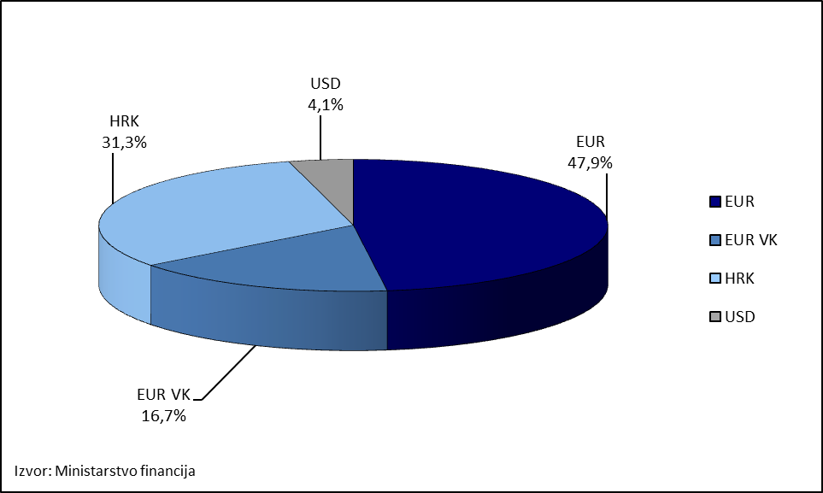
Grafikon 2. Kretanje valutne strukture državnog duga u razdoblju 2015. - 2017.
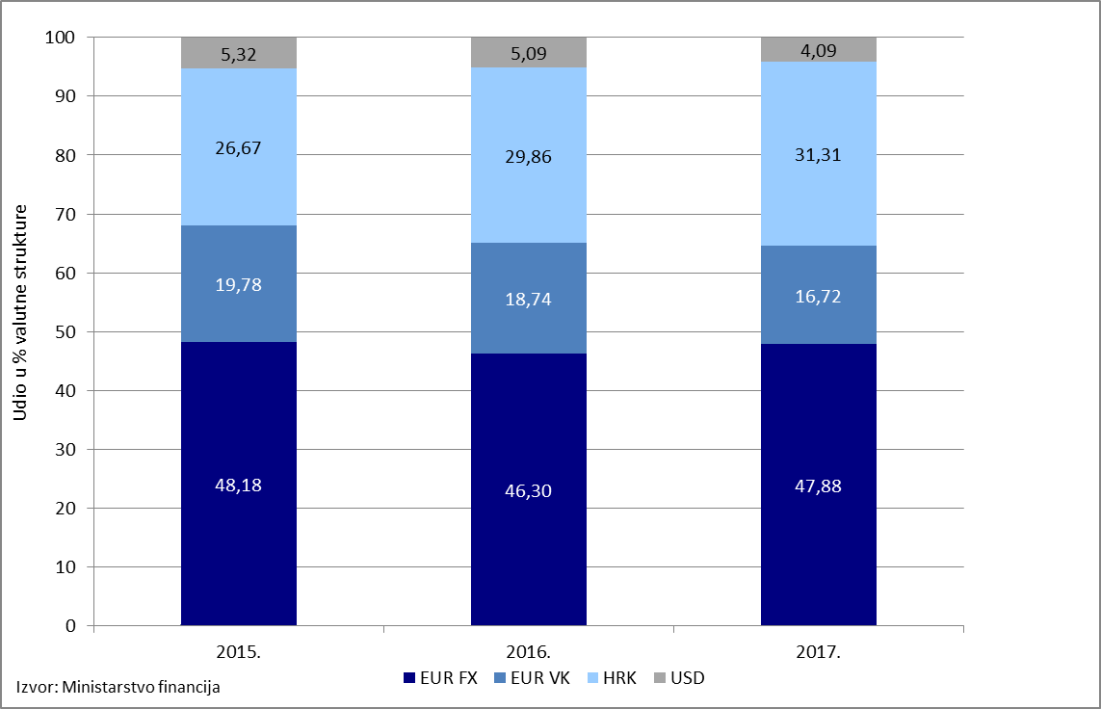
Grafikon 2 prikazuje kretanje valutne strukture državnog duga u razdoblju 2015. - 2017. iz kojeg je vidljivo da se udio duga u kunama povećao sa 26,7%, koliko je iznosio potkraj 2015. godine, na 31,3% koliki je bio krajem 2017. Istovremeno se smanjio udio duga s valutnom klauzulom s 19,8% na 16,7% kao rezultat orijentacije zaduživanja na domaćem tržištu izdavanjem obveznica u kunama. U istom razdoblju udio duga denominiranog u dolarima smanjio se s 5,3% na 4,1%. Iz svega navedenog je vidljivo da se tijekom 2017. godine uz osnovni cilj zaduživanja i upravljanja dugom vodilo računa o ublažavanju valutnog rizika javnog duga, što je bio jedan od ciljeva trogodišnje strategije upravljanja dugom.

- Kamatna struktura državnog duga
Potkraj 2017. godine 88,9% dugoročnog duga državnog proračuna čine instrumenti s fiksnom kamatnom stopom. Taj udio se povećao s 82,2% koliko je iznosio potkraj 2015. godine ponajprije kao posljedica jednim dijelom supstitucije kreditnih zaduženja obvezničkim instrumentima s fiksnom kamatnom stopom, iz čega je vidljivo da se vodilo računa o ublažavanju kamatnog rizika javnog duga što je bio jedan od ciljeva strategije upravljanja dugom. Kretanje strukture dugoročnog državnog duga prema vrsti kamatne stope prikazano je grafikonom 3.
Grafikon 3. Kretanje strukture dugoročnog državnog duga prema vrsti kamatne stope
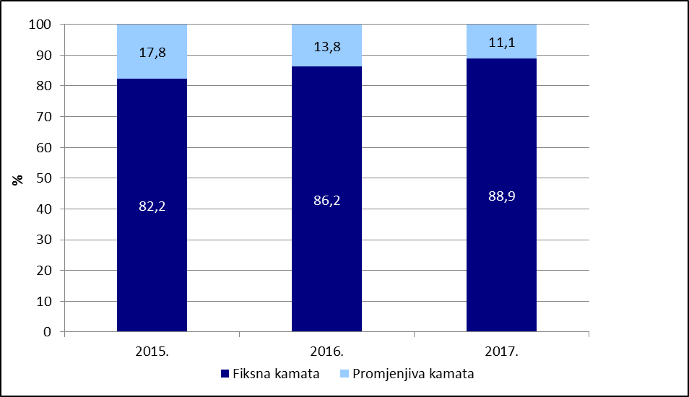

- Ročna struktura državnog duga
Projekcija otplata glavnica domaćeg i inozemnog duga u razdoblju 2018. - 2028. prikazana je grafikonom 4. U projekciju nisu uključene obveze po trezorskim zapisima, koje su potkraj 2017. godine iznosile 28,6 milijardi kuna. Bez dospijeća trezorskih zapisa, u 2018. godini potrebno je otplatiti dugoročnih obveza u iznosu 16,7 milijardi kuna. S obzirom da je za jedan od zadataka upravljanja javnim dugom važno održavati ravnomjeran teret otplata u nadolazećem razdoblju, prilikom zaduživanja posebna se pažnja pridavala zadržavanju ujednačenog dospijeća duga. Koristila se mogućnost refinanciranja postojećeg duga po povoljnijim uvjetima i s dužim razdobljem otplate s obzirom na trenutnu situaciju na financijskim tržištima.
Grafikon 4. Projekcija otplata glavnica domaćeg i inozemnog duga u razdoblju 2018. - 2028.
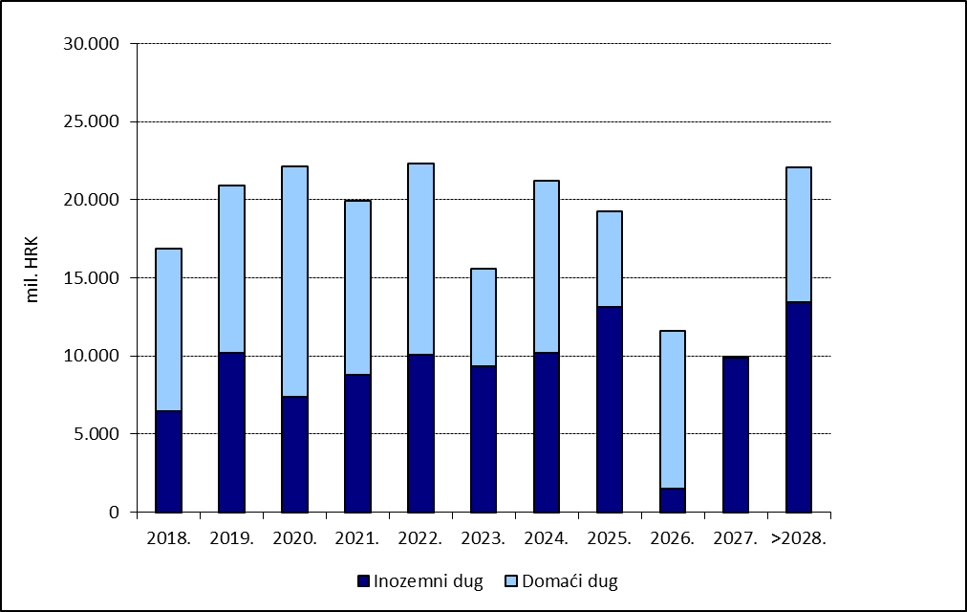

Tablica 6. Projekcije otplata glavnica državnog duga 2018. - 2028.
 | Stanje obveza 31.12.2017. | 2018. | 2019. | 2020. | 2021. | 2022.
Trezorski zapisi | 28.600.693.820 | 17.343.633.682 | 11.257.060.138
Domaće obveznice | 83.360.051.200 | 6.000.000.000 | 7.513.648.000 | 12.513.648.000 | 6.000.000.000 | 10.513.648.000
Inozemne obveznice | 87.946.272.979 | 5.635.236.000 | 9.404.599.500 | 6.630.469.467 | 8.122.862.703 | 9.392.060.000
Krediti na domaćem tržištu | 18.135.298.127 | 4.427.367.633 | 3.197.646.437 | 2.265.866.304 | 5.153.914.630 | 1.721.905.858
Krediti na inozemnom tržištu | 12.370.952.724 | 805.817.993 | 795.683.040 | 733.662.882 | 675.423.923 | 668.543.093
Ukupno | 230.413.268.850 | 34.212.055.308 | 32.168.637.115 | 22.143.646.653 | 19.952.201.255 | 22.296.156.951
Oblici zaduženja | 2023. | 2024. | 2025. | 2026. | 2027. | 2028. i dalje
Trezorski zapisi
Domaće obveznice | 5.800.000.000 | 10.519.107.200 | 6.000.000.000 | 10.000.000.000 |  | 8.500.000.000
Inozemne obveznice | 8.771.477.936 | 9.747.134.173 | 11.270.472.000 |  | 9.392.060.000 | 9.579.901.200
Krediti na domaćem tržištu | 454.132.798 | 505.236.172 | 94.798.962 | 94.798.962 | 76.319.619 | 143.310.752
Krediti na inozemnom tržištu | 545.987.090 | 443.887.060 | 1.887.365.690 | 1.477.489.985 | 468.804.239 | 3.868.287.729
Ukupno | 15.571.597.824 | 21.215.364.605 | 19.252.636.652 | 11.572.288.947 | 9.937.183.859 | 22.091.499.682

